【调研概述】
自2021年7月15日至2021年8月20日，曲阜市文创产品调查实践队的五名成员——裴佳宁，李晓静，梁文慧，王贺，汪嘉宁在曲阜市实地开展了创新创业项目调研活动。本项实践调研主要采用了线上和线下调查问卷的发放以及走访访谈的两种调查方式。线上发布调查问卷，收回有效调查问卷共435份；线下采用随机走访调查的方式，附加问卷调查的填写和收集，记录群众的相关意见和建议，发出调查问卷125份，共收回有效调查问卷123份，收集有效群众建议66条。最终，在“曲阜市文创产品的调研”社会实践活动当中，曲阜市文创产品调查实践队根据市场调研结果和走访意见，深刻思考曲阜市文创产品的发展缺陷和文化传承短板问题，制定了以推广曲阜市孔子家乡文化为目的的实践活动方案。通过制定多语言产品简介的方式，使得国内群众与国际友人一同对孔子文化有了更加深刻的理解，有效扩大了儒家文化的宣传覆盖面，对传播中华优秀传统文化起到了积极作用。

文化创意回溯历史长河，文创产品传承儒学风尚
裴佳宁；汪嘉宁；梁文慧；王贺；李晓静
摘要：通过对曲阜市文创产品的调研可以反映出，曲阜市文创产品的当前受众面较窄。在全球化高速发展的今天，做到优秀文化走出去是十分必要的。此外，据调查结果显示，群众和游客对于曲阜市文创产品以创新性、设计感等需求为主。综上所述，曲阜市文创产品应当注重创新性元素的加入，将现代元素与传统的儒家文化相结合，更加顺应文化和时代发展的潮流。因此，团队成员决定采取撰写产品翻译本，定制特色二维码的方式，推动儒家文化知名度的扩大和发展。
关键词：儒家文化 ；文创产品；文化发展；创新能力；二维码

一、调研目标方法

（一）研究背景
1.“孔子家乡”背景文化
（1）历史悠久
曲阜是孔子的故乡，坐落于山东省曲阜市，历史文化悠久，可追溯到远古时代。儒家文化倡导的“仁、义、礼、智、信、孝、忠、勇”等核心价值观的源头可以追溯到中国远古时代的社会人文教化上。尽管当时社会人文教育活动原始低端，但这是人类出现以后所需要的，为中国儒家文化的繁荣发展奠定了基础。在远古时代，由于生产力极端低下，只有依靠群体的力量，才能从自然界获取生活资料，从而培育了一种最原始、最朴素的合作精神、团结精神。在氏族公社时期，由于农业生产得到发展，生活有了保障，氏族公社开始过上定居的生活，所以定期举行敬天祭神等活动，并通过这些活动来教育氏族成员，培养他们大公无私、共同劳动、共同消费的人文精神。夏朝，由于民众对自然界的祸福吉凶，天灾人祸无法正确认识和理解，他们只能在自己无知的状态下听天由命，顺其自然而已。到了商代，在社会教化中，以“尊神重孝，勇敢善战”作为主要内容。西周统治者吸取商代灭亡的教训，并从中看到社会民众力量的伟大。春秋时期，以孔子为代表的儒者多穿儒服，他们以“诗、书、礼、易、乐、春秋”为经典，思想鲜明，自成规模，成为一家之言，后人称之为“儒家”。儒家学派以奉行孔子为宗师，形成独特的学术思想，并且一脉相承。因此，曲阜因“孔子之乡而出名”，文化底蕴十分深厚。
（2）博大精深
儒家文化中蕴含着丰富的人文教育思想，具有鲜明的人文性和伦理性的特征。儒家文化始终关注做人、如何做人、做什么样的人的问题；始终关注人的心性、情欲、修养、身心、境界、生死和价值等人生重大问题。儒家文化在本质上是以家族伦理为核心，以伦理教化为特征的道德哲学。在社会人文教化中，强调以“仁、义、礼、智、信、孝、忠、勇”等伦理思想为核心价值观，提出了“仁者爱人、忠恕之道、见利思义、以诚待人、孝亲为大、和而不同、天理人欲”等道德规范。同时，儒家的人文教育思想从家族推及整个社会。在个人修养上强调“外王”要建立在“内圣”的基础上，强调先正心诚意修身，然后齐家、治国、平天下，将“修身修心”作为“治国平天下”的前提条件。所以，在新的时代背景下，挖掘儒家优秀文化的人文教育思想，对当前个人发展和社会发展都具有现实的指导意义。在培育社会主义核心价值观的人文教化中，可以为当代人提供人生智慧、道德规范、行为指导和精神动力。
2. 文化发展现状概况
曲阜传统文化弘扬力度不足，文化产品受众面窄的实际情况要求我们立足于社会现实，大力弘扬包括儒学文化在内的中华优秀传统文化，响应党对弘扬传统文化的号召，积极改变曲阜市文创产品发展现状，建立系统化文旅产品发展体系。

（二）研究目标
1.选题意义
（1）必要性
文化是一个民族的灵魂和血脉，是本民族生存和发展的重要根基。2014年9月24日，国家主席习近平在人民大会堂出席纪念孔子诞辰2565周年国际学术研讨会暨国际儒学联合会第五届会员大会开幕会并发表重要讲话。他深刻强调了儒家文化的重要性，肯定了孔子学说的教育意义。文创产品是文化传播的载体，是文化传播的重要途经，更是讲好“曲阜故事”，弘扬儒家文化的有效办法。
曲阜传统文化弘扬力度不足，文化产品受众面窄的实际情况要求我们立足于社会现实，大力弘扬包括儒学文化在内的中华优秀传统文化，响应党对弘扬传统文化的号召，积极改变曲阜市文创产品发展现状，建立全面的文旅产品发展体系。
（2）重要性
创新文创产品，提高产品手工工艺和创意，增强产品质量和设计感，丰富产品样式，打破单一化发展模式，有利于传承文化基因，弘扬中华优秀传统文化，提高儒家思想的知名度，打造曲阜文化特色。促进当地旅游业发展，制作带有多语言简介的文创产品。有利于提高国际游客来访率，促进曲阜市旅游产业的发展。2020年，曲阜市统计局数据显示，该市第三产业生产值仅为2207.01亿元，占全市生产总值的49.1％，因此仍要持续推进旅游服务业的发展。
2.预期目标
（1）创新文创产品，赋予语言特色
根据前期调研，发现曲阜市文创产品趋于大众化，缺乏自身特色，未能结合时代要素凸显特性。因此，团队可以挑选几款具有曲阜市儒家文化代表意义的文创产品——如孔子雕像、论语书签和戒尺等。结合时代因素和科技技术，充分发挥翻译专业优势，为独具儒家文化特色的曲阜市文创产品撰写介绍，以中、英、日、韩四种语言介绍这三种产品，利用二维码和小程序向国外购买者进行介绍。在语言基础上加强宣传，扩大宣传范围，为曲阜市文创产品的发展做出贡献。
（2）撰写产品翻译本，定制特色二维码
团队应聚焦于线上二维码定制，包括筛选二维码制作软件，进行试定制以及初期成果测试等。团队成员更应进行多次尝试，确定二维码扫描呈现文本、图片或网页，二维码不同样式以及在不同物品上扫描的难易程度等。
（3）结合专业语言，发表相关论文
在本次文创活动中，团队将所学专业知与儒家文化相结合，将语言艺术融入文创产品，让《论语》等儒学现代化方式重新走向大众，有利于普及论语知识，多语体传承儒家文化。鉴于所掌握的问题，团队后期将深入探讨，分析总结，编写并发表论文，在学术层面上扩大儒家文化的影响力。

（三）研究框架
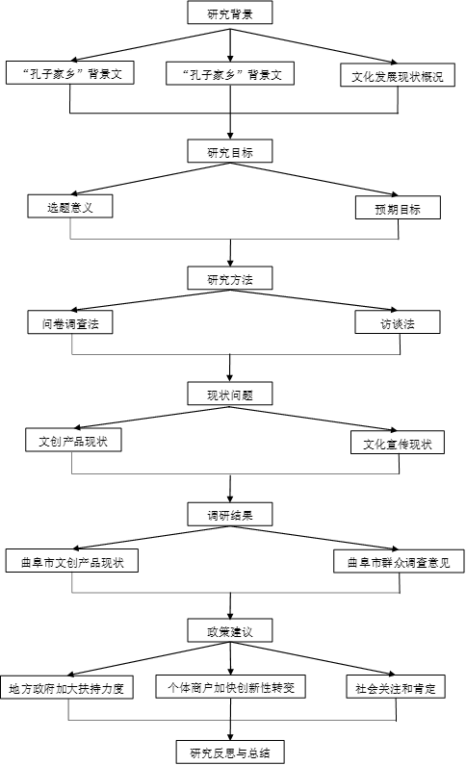

（四）研究方法
1.问卷调查法
（1）线下问卷调查
团队对深入实地调研，对发放自填式问卷，对游客在文创产品类型、价格等方面进行了调研。考虑到难以从消费者层面量化曲阜市文创产品的发展状况，为了获取更有价值的信息，本小组将问卷类型设定为封闭式，问题设计方面更加侧重于主观性意见。同时，本小组在正式发放问卷之前进行了小范围的试点，并根据受众的意见与反馈对问卷内容进行了了可视化呈现，并将其与访谈内容有机结合，二者相互映证、相互补充，提高了调研结果的真实性针对性的调整。最终，本小组共发出线下调查问卷125份，，无效调查问卷2份，收回有效调查问卷123份。数据结果本小组借助Excel软件对问卷结果以图表的形式进行展示。
（2）线上问卷调查
考虑到问卷调查对象的回答存在应答偏差、反应偏差等不确定因素，仅将游客感受作为研究依据则不够严谨。因此，本小组采取向在校大学生发放线上问卷的方式进行调研，共发放了500份线上调查问卷，收回有效问卷436份。相关数据已通过“问卷星”加以统计和分析。
2.访谈法
访谈法是研究者通过访谈获得第一手资料的方法，具有方式灵活、资料内容更丰富生动等优点。因此本文采用质性研究的方法，运用半结构访谈方法拟定访谈提纲，选取曲阜市游客作为对象。访谈内容涉及游客的游览体验、游客对于文化产品的需求等。考虑到本小组成员对曲阜市文创发展的主观认识，为了获取更有客观性结果的同时，鉴于受访者的年龄、性别等方面差异较大，小组成员在访谈过程中不断完善访谈提纲，对访谈有价值的信息，本小组询问的问题侧重于受访者的主观感受，而非量化类指标题或是否类选择题。同资料进行及时补充，资料搜集较为灵活，能够较为全面的把握受访者的信息。
在本次实践中，本小组采取随机走访调查的方式，广泛地听取群众的建议，积极了解曲阜市文创产品的发展实况。共收集到群众意见78条，有效群众意见共66条。相关意见内容已归纳整理。

二、现状问题

（一）创新性差
1.现状分析
根据调研结果显示，目前曲阜市的文创产品发展形式单一，文创产品存在盲目跟风，缺乏创意的问题。不可否认，这些产品在市场上具有认可度，但只是停留在印制文物图案的水平上，毫无创意的跟风的做法，或是盲目跟风，简单复制一些大博物馆的成功做法，效果一般，无法脱颖而出，反而会沦为大众化文创产品的一员。
2.影响因素
产品设计者本身对儒家文化了解不够深入，导致在生产文化产品时只停留在表面，无法深入和创新，从而导致产品不新颖无法吸引消费者，更在很大程度上降低了宣传力度。
产品设计者实践经验不够丰富，从而导致在创造文化产品时思维无法全面扩散，生产出的文化产品只停留在了文化方面，未能很好地与实际结合创造出让消费者耳目一新的产品，在很大程度上降低了产品的影响力度。

（二）科技元素结合少
1.现状分析
在互联网技术和移动终端盛行的今天，目前的曲阜旅游文创产品还停留在实体产品上，向数字文化创意产品延伸的少，目前曲阜当地也兴起了一些新的文创载体，比如文创酒店，文创空间等，但总的来说，这并没有形成规模化发展，产品和项目质量也参差不齐，普遍呈现出重文化、轻实用的特点。
2.影响因素
产品设计者缺乏古今融合意识，在设计产品时思想只停留在了文化的表层以及实体产品，不能很好地利用科技这一现代元素带动文创产品的发展以及提高文化的宣传力度，没有将古今文化碰撞出新的时代火花。而相关技术人员和先进文创知识分子的缺乏，导致制造出的产品数字化程度不高，使文创产品缺少了科学技术的支持，在很大程度上降低了对儒家文化的宣传力度，不利于儒家文化的进一步发展。

（三）缺少地方特色
1.现状分析
曲阜现有的文创产品多是传统的旅游纪念品，产品同质化现象严重，毫无新意，缺乏地域特色，样式陈旧，形式单一，做工粗糙，缺乏特色化、品牌化工艺产品。例如曲阜三宝、笔筒、孔子铜像、朱砂饰品、根雕、印章证等为主的普通工艺品，大部分是可复制的简单型文创产品，缺乏地域文化特色，在别的文化景区也随处可见，不具有特色和代表性。
2.影响因素
文创产品盲目跟风，没有创意，产品设计者只将思维停留在了文化形式上，如在产品上加印标识等，导致文创产品形式单一，未曾考虑加入地方特色，使产品同质化现象严重。从而导致消费者失去对曲阜市文创产品的兴趣，无法对孔子故里以及儒家文化留下深刻的印象，极大程度上降低了曲阜市文化的宣传力度和文创产品的独特性。

三、调研结果
结合“问卷星”线上匿名调查问卷与线下随机走访调查，附加问卷调查的数据结果，本文得出如下总体报告：
曲阜市文创产品市场占有率较大，但总体发展一般，销售增长率较慢，发展模式较为单一，产品创新性不高，地方文化特色少，运营方面考虑不全面，渠道销售问题较大导致孔子文化的宣传力较弱，大众对儒家文化的了解程度偏低，兴趣程度较弱，无法形成系统化、规模化的文旅产品发展链条，无法真正带动地方经济的发展和文化的传承。
而结合调查问卷结果进行的分析，也佐证了这一判断：曲阜市文创产品的发展一般，模式单一。数据表明，50%的群众对曲阜市文创产品的发展持“仍待提升”态度；绝大多数群众认为曲阜市文创产品应从创新，质量，种类，价格以及售后服务方面进行改进，且提高创新性不仅要提高设计方面的创新性，还要提高内容的创新性，要与时尚元素，互联网+相结合；多数人考虑购买文创产品会从多方面考虑，主要为实用性，文化内涵，外观以及价格方面。

图1 群众对曲阜市文创产品的认可程度统计图

图2 群众对曲阜市文创产品改进要素统计图

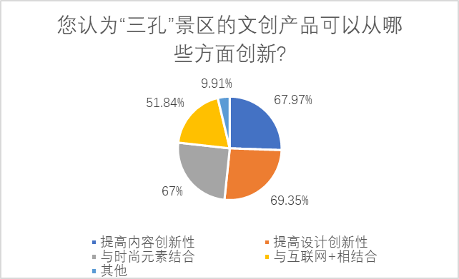
图3 群众对文创产品创新内容统计图
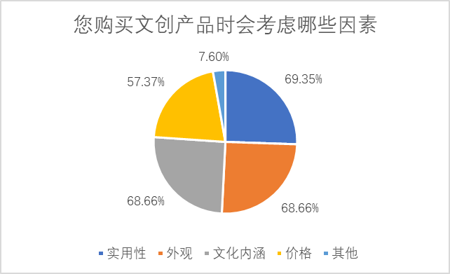
图4 群众对购买文创产品的考虑因素统计图

在众多访谈对象中，他们认为目前的曲阜市文创产品的发展较为一般，主要原因有文创产品创新性差、科技元素结合少、缺乏曲阜特色、宣传力度不到位等，另一方面，他们也提出希望文创产品的创新能够从多方面考虑，尤其注重考虑消费者的感受。同时，访谈内容表明，他们也对曲阜市文创产品的未来发展抱有很大期待并且非常重视对传统文化的弘扬。

四、调查建议

（一）创作特色翻译文本
团队应主动综合自身翻译专业优势，创作出更符合国际审美和需求的文创产品简介文本。利用语言的独特功能，在文创产品和消费者需求之间找到一个平衡点,将文化价值变为商业价值。

（二）拓宽销售和宣传渠道
在全球信息一体化的今天，以互联网为代表的新兴媒体，在促进经济发展、推动社会进步等方面发挥着越来越重要的作用。团队应当结合当前新媒体优势，制作有关儒家文化短视频，增强宣传效果。专属视频应与曲阜市旅游资源与文创产品结合，特别突出扫描二维码，呈现多语言简介这一重要功能，以此充分体现团队项目实践成果。

（三）挖掘儒家文化精髓
儒家思想是中国传统文化中的主流思想。它以心灵的自我修养和自我完善为主要目的，对当今时代有着重要的指导意义。因此，团队对于儒家文创产品的创新，不应止步于当前对已有产品的多语种介绍，更应当充分挖掘儒家文化的内涵与精髓。

五、研究反思与总结

（一）成果与创新
1.发放调查问卷，提取基本数据
团队对曲阜市文创产品进行了“问卷星”线上匿名调查以及线下随机走访，对曲阜市文创产品有了较为充分的了解。根据“问卷星”线上匿名调查以及项目成员在曲阜市线下随机走访调查结果显示，线上发布调查问卷，收回有效调查问卷共435份；线下采用随机走访调查的方式，附加问卷调查的填写和收集，记录群众的相关意见和建议，发出调查问卷125份，共收回有效调查问卷123份，收集有效群众建议66条。调查问卷结果表明曲阜市文创产品的发展一般，模式单一。数据表明，50%的群众对曲阜市文创产品的发展持“仍待提升”态度。
2.深入实地调研，摸清市场现状
王峰老师带领团队深入实践，前往曲阜深入沟通交流，了解情况。分析数据，总结出游客喜好，观察记录产品的形状样貌结构，收集的可用素材，选出最适合的且与翻译密切联系的方案进行实施。在此基础上，团队基本摸清了市场现状。
3.制作专属视频，广泛宣传成果
在全球信息一体化的今天，以互联网为代表的新兴媒体，在促进经济发展、推动社会进步等方面发挥着越来越重要的作用。团队结合当前新媒体优势，制作有关儒家文化短视频，增强了宣传效果。专属视频将曲阜市旅游资源与文创产品结合，特别突出发放问卷，实地调研这一重要过程，充分体现了团队项目实地调研成果。

（二）缺陷与不足
1. 经验欠缺，能力滞后
团队成员首次接触大创项目，经验欠缺，对大创项目不够了解，在项目各阶段开始时力不从心，对于各种问题应接不暇，再加上项目研究对团队的组织策划、协调沟通、实际操作、专业素养等能力要求比较高，因此，团队在具体实施时难以着手，仍需进一步地磨练和实践。
2. 团队知识结构不合理，创业类知识水平不高
本项目需要团队具备两方面知识：一是与所学专业及大创项目类型相关的专业基础知识；二是创业类知识。项目开展中期总结经验发现，团队对本专业的基础知识掌握较好,能够在项目实施中具体运用，但团队对创业类知识掌握不够，成员来自相同的专业，虽有利于沟通交流，但是知识结构单一。且团队此前对创业知识了解相对不多,导致项目开展的过于盲目，预期效果难以实现，缺乏预见性和可操作性。在下一步操作过程中，团队成员应利用好各方资源，积极寻求其他专业人员帮助，在指导老师的帮助下全面地思考问题、解决问题。

参考文献
[1]许刚；孙英哲；李卓谦.《加强对中华优秀传统文化的挖掘，实现社会治理工作新突破》.2021年.008版.第1页.
[2]田甜，《曲阜市旅游文创产品设计研究》.齐鲁工业大学.2021年.
[3]陈金龙；王莹；沈江.《发掘“三孔”文化符号，创新曲阜研学旅行》.2021年.
[4]谢晓铭，李汝成.《儒家文化在曲阜市旅游业中的应用与开发》.山东青岛.2021年.
[5]刘亚伟；王良.《阙里记事》[C].曲阜市政协文史资料委员会.1993年.

附录
【实践感悟（一）】
首先，我们一行人在景区工作人员的指引下，游览了孔府孔庙孔林，从中感受到丰厚的文化底蕴、悠久的历史溯源，认识到其具有的极高的艺术价值和文化价值，其中大成殿、十三碑亭、杏坛、孔子墓等文物和建筑给我们一行人留下来深刻印象。
其次，在感受儒家文化熏陶的同时，我们就本次社会实践的主题进行了相关的采访并发放了调查问卷。问卷调查的对象主要集中在外来旅行的游客、景区相关的管理工作人员及老城区里居民。通过调查三类人群发现，外来游客更偏向于对儒家文化的了解和景区的游览，更有意向购买文创产品，并且普遍对儒家文化及三孔景区不甚了解，而景区相关的管理工作人员对外来游客进行儒家文化的宣传和文创产品的发展更为关心，当地的老城区居民对曲阜传统文化的传承及发扬最放在心上。
通过对三孔的游览与历史文化气息的熏陶，我们一行人感受颇深：既了解到曲阜三孔文化的发展状况，历史悠久的古代建筑的现状，又体会到了儒家传统文化对世界的影响。以下是我们一行人对此次社会实践的体会：“通过此次调研，团队成员都拥有了深刻的感想，发现了当下曲阜市旅游业发展缓慢的很大一个原因是文创产品打造力度不足，此次调研使团队成员学到了科学的管理口号和管理方法，开拓了旅游业发展和文创产品打造的新思路，今后这方面的发展，作为一个青年学生，我们可以积极向有关部门提出自己的意见的建议，为曲阜市旅游业发展和创新性文创产品的打造出一份力。”

【实践感悟（二）】
为期两个月的曲阜市文创产品调研活动在我们小组成员的共同努力下取得圆满结束。这两个月我的感受颇深，实践活动内容的感悟让我难以忘怀。大致总结为一下几点：
第一，这次调研活动让我们认识到选题的重要性。经过这次调研活动，我们得出做调研一定要做具有实际意义的课题，对调研对象有一定帮助的主题，才能双赢。我们的曲阜市文创产品调研主题，与旅游者联系密切，因此能够得到群众的支持。
第二，通过这次调研活动我们充分了解了曲阜市儒家文化历史，这次调研问卷面向广大群众，通过对曲阜市文创产品的实证调研，以及儒家文化的发展状况，总结出曲阜市旅游业发展缓慢的根源是“文化创意产品缺乏”，从而呼吁曲阜市旅游产品的创新与发展。
第三，我们自身口才得到提高，在和行人交谈中注意语境和口气，及时纠正不得体的地方，在调查中学会大胆的说，自信的说。同时我们充分意识到了知识的匮乏，眼界的有限。
“艰辛知人生，实践长才干”。通过这次的的社会实践活动，我们逐步了解了社会，开阔了视野，增长了才干，并在社会实践活动中认清了自己的位置，发现了自己的不足。同时，我们为曲阜市旅游业与中华传统文化的发展贡献了自己的力量，实现了自己的价值。

【调研照片】
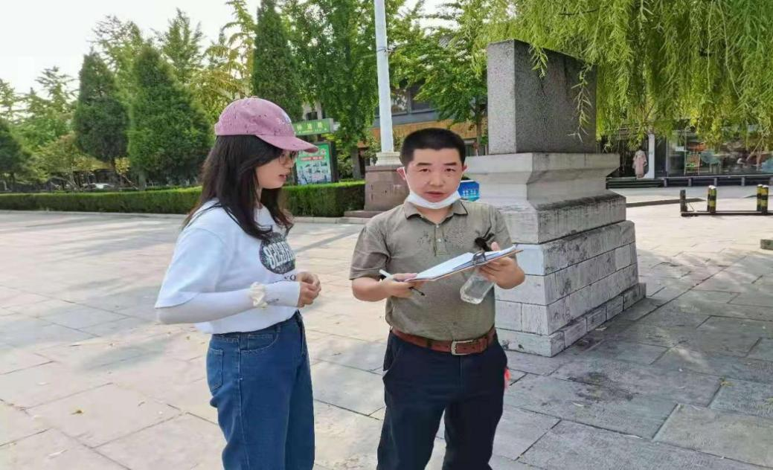
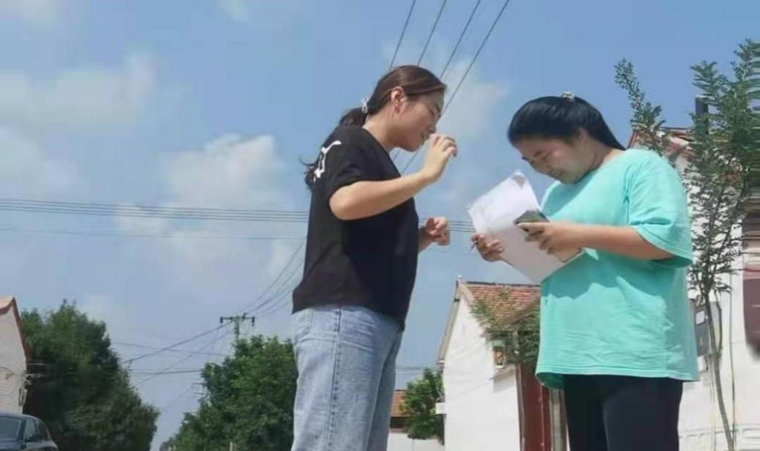
2021年7月23日，实践队负责人裴佳宁深入景区调研

2021年7月23日，实践队成员王贺深入老城区调研

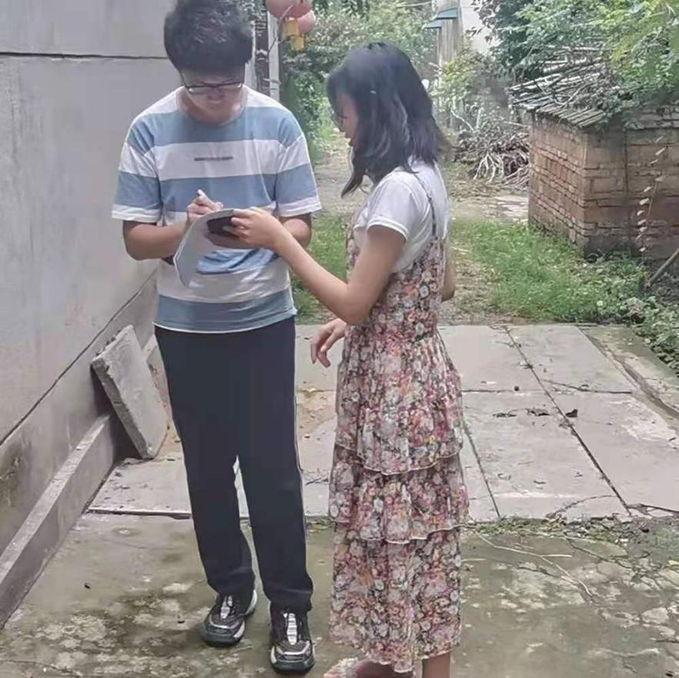
2021年7月25日，实践队成员汪嘉宁深入老城区调研
2021年7月24日，实践队成员梁文慧深入老城区调研
2021年7月25日，实践队成员李晓静深入景区调研
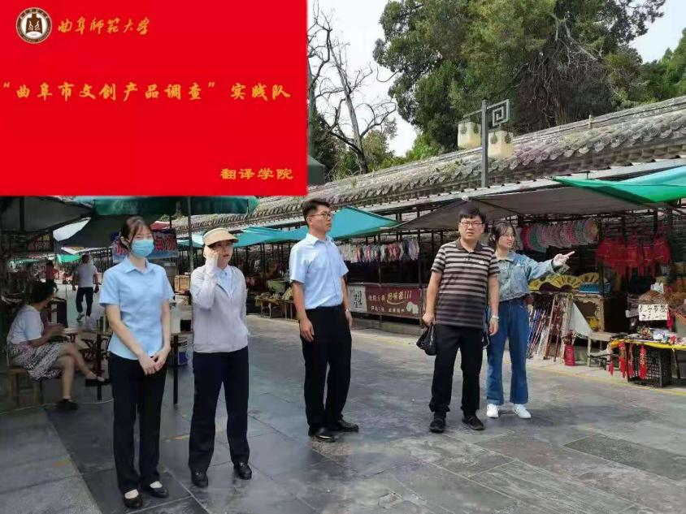
2021年8月19日，实践队和指导老师深入景区观察
2021年8月19日，实践队和指导老师深入景区观察

曲阜师范大学（日照校区）。
曲阜师范大学（日照校区）。
曲阜师范大学（日照校区）。
曲阜师范大学（日照校区）。
曲阜师范大学（日照校区）。

